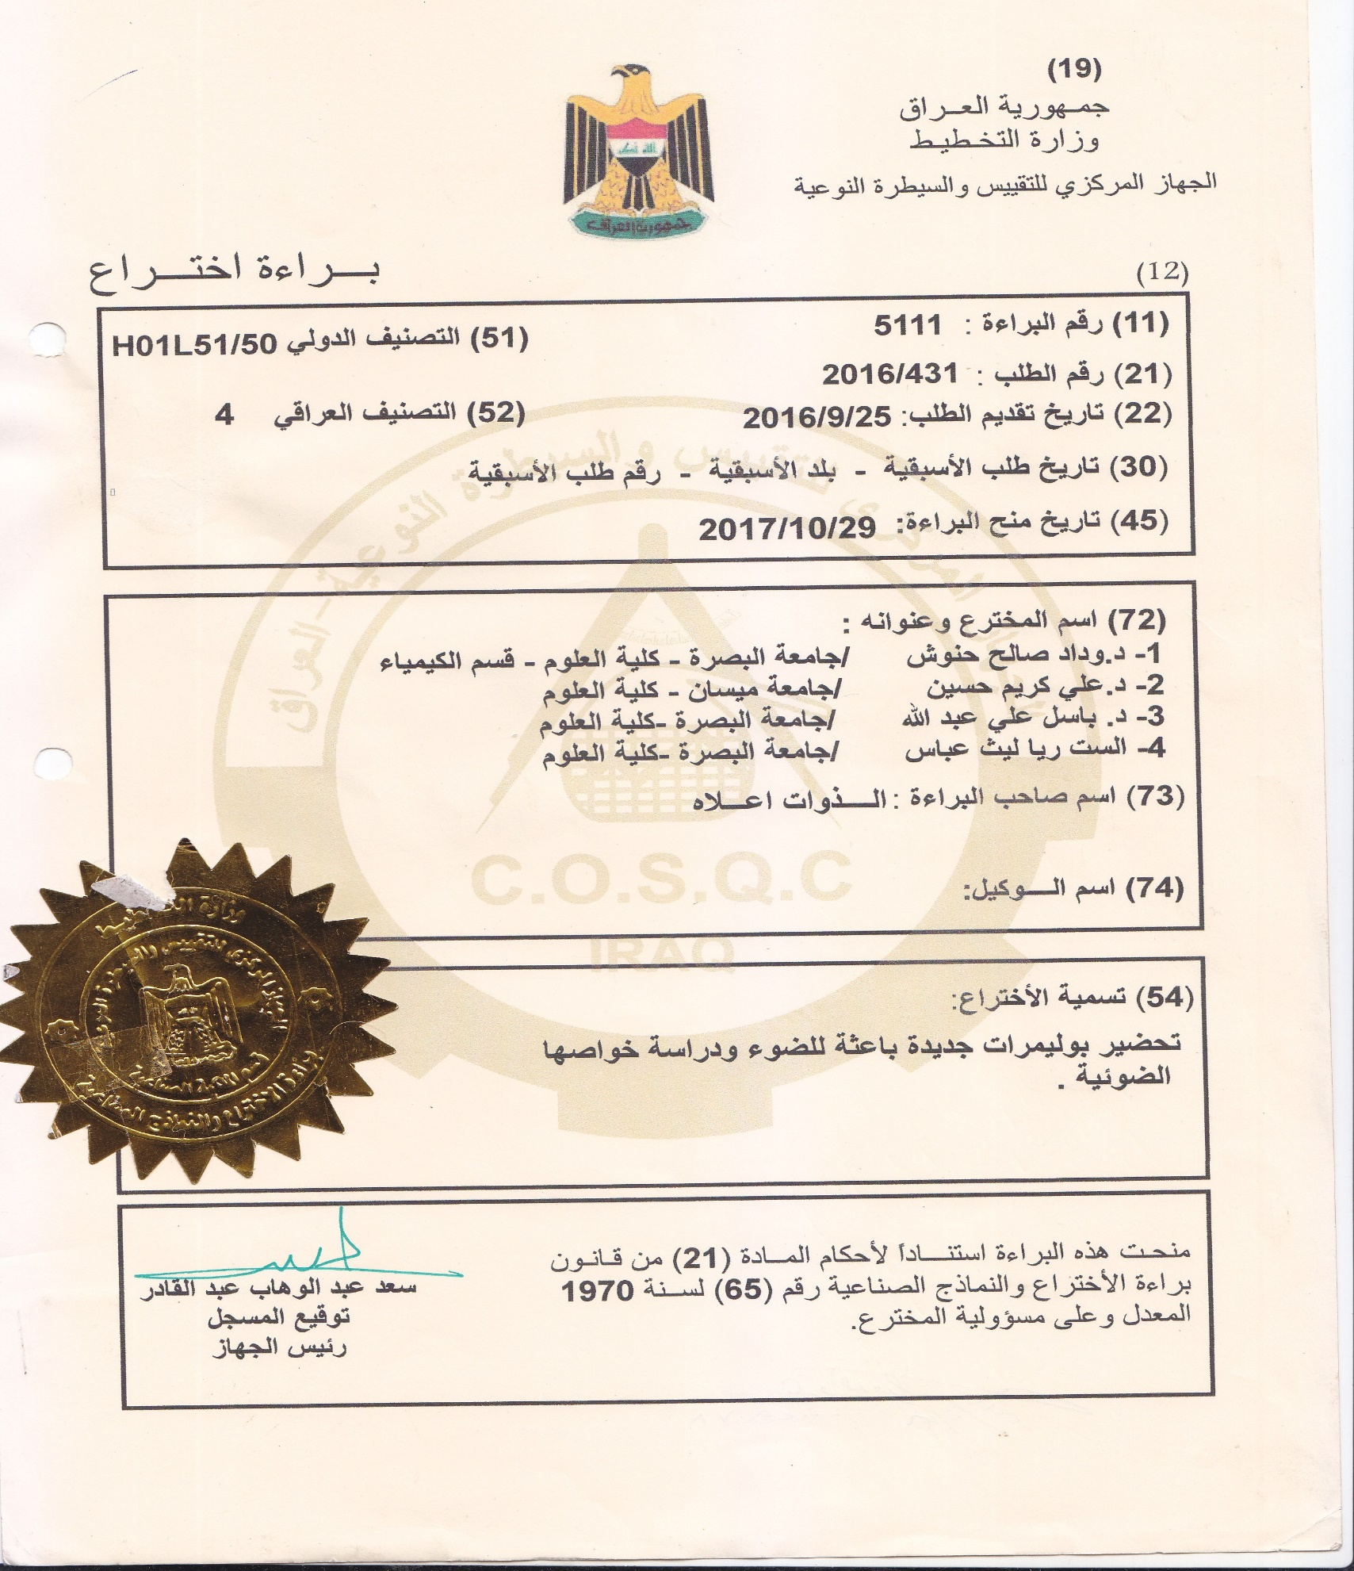

**تحضير بوليمرات باعثة للضوء ودراسة خواصها الضوئية ( برقم 5111 وبتاريخ 20 /10/ 2017**